3.1 Thiết kế và xây dựng
3.1.7. Quản lý ứng viên
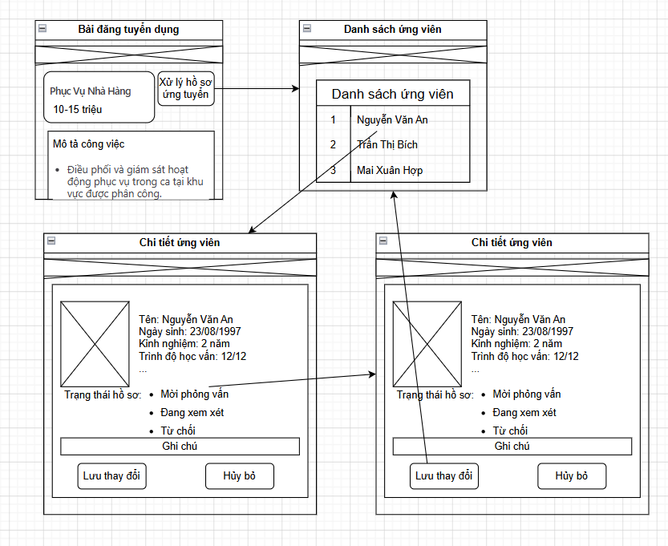
3.1.8 Quản lý người dùng và nhà tuyển dụng
Quản lý người dùng
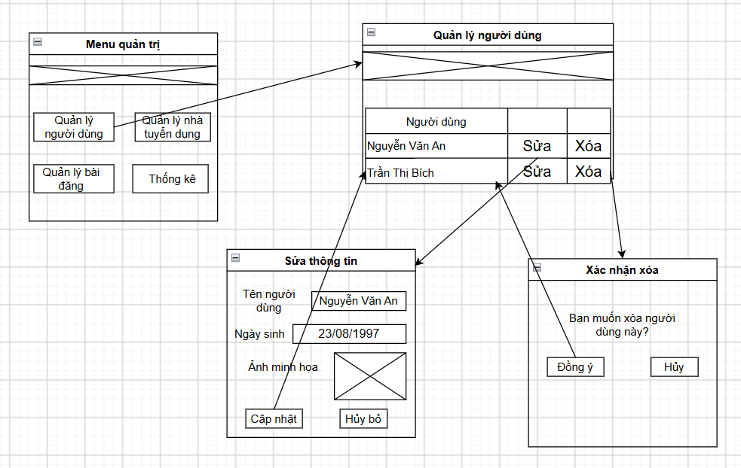
Quản lý nhà tuyển dụng
